Plán činnosti na měsíc ŘÍJEN

4. 10. od 8:00 do 10:00 … 3. třída

od 9:00 do 11:00 …1. třída Projekt Mezigenerační spolupráce

5. 10. od 8:00 do 10:00 … 5. třída návštěva žáků s prarodiči ve valašské dědině
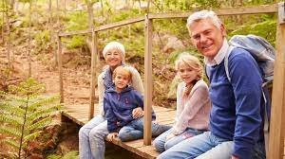
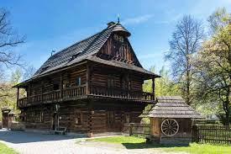
od 9:00 do 11:00 … 2. třída

od 10:00 do 12:00 … 4. třída

19. a 20. 10. vystoupení vybraných žáků při předávání ocenění „Dárce krve“
v budově městského úřadu

V průběhu měsíce října, v rámci hodin tělesné výchovy, půjdou žáci se svými vyučujícími od 10:00 – 11:30 pouštět draky - bližší informace budou mít žáci včas ve sdělníčku.

Třídnická hodina - 1. třída: Já a moji kamarádi, hygienické návyky, tísňová volání
2. třída: Jak spolu mluvíme
3. třída: Zdravé myšlenky, zdravé vztahy
4. třída: Můžu se stát hrdinou? – Moje vzory, úspěch, neúspěch
5. třída: Dítě na cestě k dospělosti - Od dětství k dospělosti

Adaptace dětí v 1. třídě

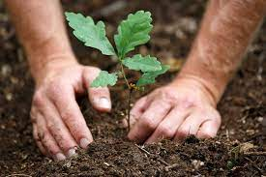
Projekt Mezigenerační spolupráce … ke konci měsíce října společné sázení stromků.
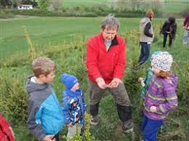
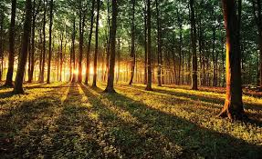

27. a 29. 10. mají žáci podzimní prázdniny, není v provozu ŠD a ŠJ 28. 10. - státní svátek…Den vzniku samostatného Československého státu.

